Aufgabe 3 ExpD

Fabio Kapsahili

2022-11-21

## Aufgabe 3

### Aufgabe 1

#### Hier wird in einem Histogramm der durchschnittliche und maximale Preis der Airbnb-Unterkünfte dargestellt.

hist(price,  
 main = "Price Distribution",  
 xlab = "Price in USD",  
 ylab = "Frequency",  
 col = "#7272e2"  
)

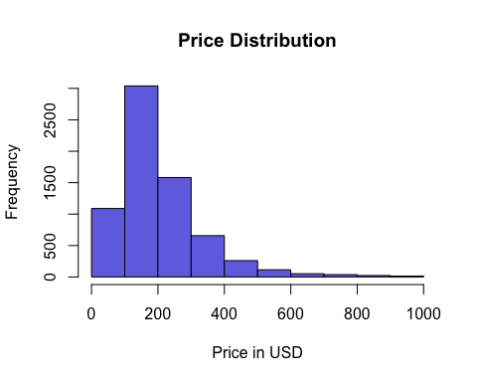

#### Hier wird die Antwortzeit der Airbnb-Unterkünfte dargestellt.

boxplot(data$host_response_rate_num ~ data$room_type,  
 main = "Host Response Rate Distribution",  
 xlab = "Room Type",  
 ylab = "Response time in minutes",  
 col = "#7272e2"  
)

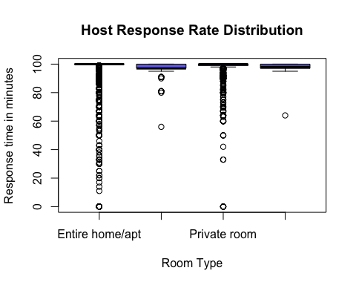

### Aufgabe 2

#### Hier wird die durchschnittliche Bettenanzahl der Airbnb-Unterkünfte nach Unterkunftstyp dargestellt.

#### Barplot

ggplot(bedrooms_data, aes(x = room_type, y = mean_bedrooms)) +  
 geom_bar(stat = "identity", fill = "cornflowerblue") +  
 labs(  
 title = "Average number of bedrooms by room type",  
 x = "Room Type",  
 y = "Average number of bedrooms"  
 )

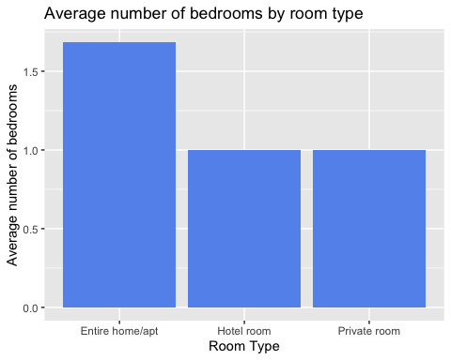

#### Hier werden die verschiedenen Unterkunftstypen nach Ortschaft dargestellt.

#### Stacked Bar Chart

ggplot(data_sample_100, aes(x = host_location, fill = room_type)) +  
 geom_bar(position = "stack") +  
 labs(  
 title = "Host Location vs. Room Type",  
 x = "Host Location",  
 y = "Room Type"  
 )

